**LAPORAN PRAKTIK KERJA LAPANGAN**

**PT. Jala Lintas Media**



**Disusun Oleh:**

Muhammad Ardiansyah Maulana (2122.10.037) Muhammad Bafqi (2122.10.038**)**

# JURUSAN :

**TEKNIK KOMPUTER JARINGAN YAYASAN DHARMA SETIA KOSGORO SMK KOSGORO**

# Jalan Raya Pajajaran No. 217A Kota Bogor, Jawa Barat 16153 KOTA BOGOR

**2023**

# HALAMAN PENGESAHAN SEKOLAH

Nama : 1. Muhammad Ardiansyah Maulana (2122.10.037)

: 2. Muhammad Bafqi (2122.10.038)

Tempat : SMK Kosgoro Kota Bogor

Alamat : Jalan Raya Pajajaran No. 217A Kota Bogor Jawa Barat 16153

Mengesahkan,

Kepala Program Keahlian Pembimbing Sekolah

Kharisma Larasyudha, S.Kom Vriski Aviandika, S.Pd.

Mengetahui, Kepala Sekolah,

Deden Hendradi, S Kom , M.Pd.

# HALAMAN PENGESAHAN PERUSAHAAN

Nama : 1. Muhammad Ardiansyah Maulana (2122.10.037)

: 2. Muhammad Bafqi (2122.10.038)

Tempat : PT.Jala Lintas Media

Alamat : Jl.Mayor Oking Jaya Atmaja No.69, Cibinong, Kabupaten Bogor, Jawa Barat 16918

Mengesahkan,

Pimpinan Perusahaan Pembimbing Lapangan

Edwind Jordan Bobby Zahra Bunga Rubiyanti (GM FOC) (Admin FOC)

# KATA PENGANTAR

Puji Syukur Kehadirat Allah SWT, Karena Rahmat Dan Hidayah- Nya Penulis Dapat Menyelesaikan Laporan Ini yang disusun Untuk Salah Satu Persyaratan Dalam Menyelesaikan PKL ( Praktik Kerja Lapangan ) Bagi Para Siswa Dari SMK Kosgoro Kota Bogor.

Dalam Penulisan Laporan Ini Dengan Senang Hati Ingin Mengucapkan Terimakasih Yang Sebesar-Besarnya Kepada:

1. Kepala Sekolah Deden Hendradi, S Kom , M.Pd
2. Kepala Program Keahlian Kharisma Larasyudha, S.Kom
3. Pembimbing Lapangan Zahra Bunga R
4. Pembimbing Sekolah Vrisky Aviandika, S.Pd
5. Orangtua Saya, Yang Telah Ikut Serta Mendoakan Agar Pelaksanaan Praktik Kerja Lapang Berjalan Dengan Lancer Tanpa Hambatan Apapun.
6. Teman-Teman Saya, Yang Mendukung Selama Masa Praktik Kerja Lapangan.

Bogor, Maret 2023

# DAFTAR ISI

KATA PENGANTAR iv

DAFTAR ISI v

DAFTAR GAMBAR vi

BAB I 1

* 1. Pengertian Praktik Kerja Lapang 1
  2. Pengertian Jurusan 2
  3. Manfaat Praktik Kerja Lapangan 2
  4. Tujuan Praktik Kerja Lapangan 2

BAB II 3

* 1. Profil Perusahaan 3
     1. Visi 4
     2. Misi 4
     3. Layanan Netvolve 5
     4. Sejarah Perusahaan 6
  2. Struktur Perusahaan 7
  3. Waktu Dan Tempat Pelaksanaan 7

BAB III 8

PEMBAHASAN 8

* 1. Daftar Kegiatan Di Lapangan 8
     1. Menunggu Surat Kerja 8
     2. Briefing Pekerjaan 8
  2. Mempersiapkan Alat Sebelum Berangkat Ke Lokasi Tujuan 9
     1. Alat Maintenance 9
     2. Menuju Lokasi 13
  3. Daftar Kegiatan di kantor 13
     1. Entry Data 13
  4. Analisis Jaringan 16

BAB IV 17

4.1 Kesimpulan 17

DAFTAR PUSTAKA 18

LAMPIRAN 19

# DAFTAR GAMBAR

## Gambar 2.1 Logo Perushaan Jala Lintas Media 5

**Gambar 2.1.4 Sejarah Perushaan 6**

## Gambar 2.3 Struktur Perusahaan 7

**Gambar 3.1 Surat Perintah Kerja 8**

## Gambar 3.2 Briefing 8

**Gambar 3.3 Optical Powe r Meter 9**

## Gambar 3.4 Tangga Teleskopik 9

**Gambar 3.5 Tang Potong 10**

## Gambar 3.6 Visual Fault Locator 10

**Gambar 3.7 Kabel Fiber 11**

## Gambar 3.8 Kabel Ties 11

**Gambar 3.9 Kabel LAN 12**

## Gambar 3.10 Kabel Patch Cord 12

**Gambar 3.11 Mengecek Server 13**

## Gambar 3.12 Rollout Costin 13

**Gambar 3.13 Recap Material Diskominfo Bogor 14**

## Gambar 3.14 Form Material Keluar 14

**Gambar 3.15 Rekap Cecklist Waspang 15**

## Gambar 3.16 Rekap Material Diskominfo Bogor 15

**Gambar 3.17 Topologi Wireless 16**

## Gambar 4.1 Pengecekan Jalur Kabel Fiber 19

**Gambar 4.2 Penarikan Kabel Backbone Baru 19**

## Gambar 4.3 Penarikan Kabel Fiber 20

**Gambar 4.4 Memasang Router 20**

## Gambar 4.5 Hasil Speed Test 21

**Gambar 4.6 Test Ping Pada MicroTik 21**

## Gambar 4.7 Pemasangan Access Point 22

**Gambar 4.8 Instalasi MicroTik 22**

# BAB I PENDAHULUAN

## Pengertian Praktik Kerja Lapang

Praktik Kerja Lapang adalah kegiatan pendidikan pelatihan dan pembelajaran yang di laksanakan di dunia usaha atau dunia industri dalam upaya pendekatan atau untuk meningkatkan mutu para siswa-siswi Sekolah Menengah Kejuruaan (SMK) dengan kompetensi siswa sesuai bidangnya dan untuk masa- masa mendatang guna memasuki dunia kerja yang semakin banyak serta ketat dalam persaingan seperti masa sekarang ini.

Dalam Pelaksanaannya dilakukan dengan prosedur tertentu bagai siswa yang bertujuan untuk magang di suatu tempat kerja baik dunia usaha maupun yang bertujuan untuk magang di suatu tempat kerja baik dunia usaha maupun dunia industri setidaknya sudah memiliki kemampuan dasar sesuai bidang yang di geluti nya atau sudah mendapatkan bekal dari guru pembimbing disekolah untuk memilik i ilmu- ilmu dasar yang akan diterapkan dalam dunia usaha atau dunia industri.

Alasan utama mengapa para siswa harus memiliki bekal ilmu pengetahuan dasar sesuai bidangnya agar dalam pelaksanaannya praktek kerja lapang tidak ada kendala dalam penerapan ilmu pengetahuan dasar yang kemungkinan besar dalam praktek kerja industri mendapatkan ilmu- ilmu baru yang tidak diajarkan di lembaga kejuruan terkait.

Dalam proses pelaksanaa PKL ini diharapkan setiap siswa mampu mengik uti kegiatan kerja serta memahami kegiatan kerja serta memahami kegiatan kerja yang dilakukan didunia usaha maupun dunia insdustri agar siswa tersebut dapat mencapai serta mendapatkan sesuatu yang lebih baik dan yang berguna bagi dirinya serta agar siswa tersebut mampu menunjukan kinerjannya secara maksimal apa yang telah dilakukan nya selama berada di dunia usaha atau dunia industry sehingga mampu membuat dirinya diperhitungkan didunia usaha atau dunia industri.

## Pengertian Jurusan Tekinik Komputer Dan Jaringan

Merupakan salah satu program pembelajaran di Sekolah Menegah Kejuruan (SMK) ,Pogram pembelajaran yang berkaitan dengan komputer dan jaringan ,perakitan komputer, perakitan jaringan komputer, dan internet.

Teknik komputer, dan jaringan juga membutuhkan pemahaman di bidang teknik listrik, dan ilmu komputer sehingga mampu mengembangkan, dan mengintegrasikan perangkat lunak, dan perangkat keras.

## Manfaat Praktik Kerja Lapangan

* + 1. Menghasilkan tenaga kerja yang memiliki keahlian profesinal yaitu tenaga kerja yang memiliki pengetahuan, keterampilan dan semangat kerja yang sesuai tuntutan kerja.
    2. Memperkokoh hubungan sekolah dengan dunia industri maupun dunia usaha
    3. Meningkatkan efisiensi proses pendidikan dan pelatihan tenaga kerja yang berkualitas
    4. Memberi pengakuan dan penghargaan terhadap pengalaman kerja sebagai bagian dari proses pendidikan
    5. Menyiapkan sumberdaya manusia yang berkualitas sesuai tuntutan zaman di era teknologi informasi dan komunikasi.

## Tujuan Praktik kerja lapangan

* + 1. Mengimplementasikan Materi Yang Di Dapatkan Disekolah
    2. Membentuk Pola Piker Yang Membangun Bagi Siswa *PKL*
    3. Melatih Siswa Untuk Berkomunikasi/Berinteraksi Secara Professional Didunia Kerja Yang Sebenarnya
    4. Membentuk Semangat Kerja Yang Baik Bagi Siswa Praktik Kerja Lapangan.

# BAB II TINJAUAN PERUSAHAAN

## Profil Perusahaan



*Gambar 2.1 Logo Perushaan Jala Lintas Media*

Berdiri sejak tahun 2009, Jala Lintas Media menghadirkan layanan Teknologi Informasi dan Komunikasi (ICT) untuk berbagai segmen bisnis dan industri.

Kami merupakan perusahaan penyedia layanan Internet dan Akses Jaringan yang terpercaya, handal dan berorientasi pada pelanggan untuk segmen individu maupun business, menawarkan layanan terlengkap melalui solusi ICT one-stop dan end-to-end yang menjangkau seluruh area di Indonesia

## Visi dan Misi

* + 1. **Visi**

Menjadi Penyedia Layanan Tehnologi Informasi Dan Komunikas i Terdepan,

## Misi

Menyediakan layanan Teknologi Informasi dan Komunikasi terintegrasi yang handal dan professional



Menyediakan layanan berbasis solusi yang non-birokrasi

Membangun infrastruktur teknologi informasi dan komunikasi yang didukung oleh individu berpengalama n

Menyediakan solusi yang efektif dan efisien untuk menjawab kebutuhan teknologi informasi dan komunikasi yang handal dan stabil.

## Layanan Netvolve

* + - * Layanan teknologi informasi & komunikasi (ICT) untuk gedung, korporasi, dan kompleks perumahan
      * Layanan Internet, TV, telephony dan layanan lainnya yang tersedia melalui jaringan Netvolve
      * Layanan terlengkap yang menyediakan jaringan, koneksi Internet, dan layanan Internet secara keseluruhan
      * Layanan dan handal dengan link backbone dan backup yang redundant
      * Hardware yang handal, berkualitas dan berstandar internasional
      * Koneksi Internet gratis* untuk Manajemen gedung dan perumahan
      * Service Level Agreement 99,5% dengan garansi uptime
      * Respon pengaduan pelanggan yang cepat dan teknisi di lokasi selama 24/7

## Sejarah Perusahaan

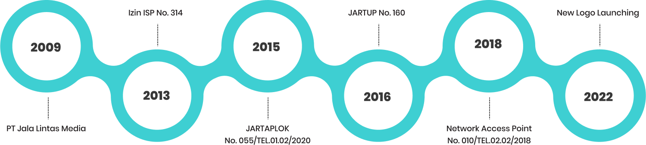Didirikan pada tahun 2009 sebagai penyedia layanan Teknologi Informasi dan Komunikasi, PT Jala Lintas Media memiliki komitmen yang kuat untuk mendukung perkembangan era digital di Indonesia dengan menyediakan one-stop- solution yang terintegrasi bagi pelanggan. Dengan Internet sebagai salah satu teknologi terpenting di dunia saat ini, JLM juga fokus untuk menyediakan layanan Internet terbaik yang akan menjadi solusi bagi pelanggan dalam menjalankan aktivitas digitalnya, baik untuk segmen bisnis maupun individu.

*Gambar 2.1.4 sejarah perusahaan*

## STRUKTUR PERUSAHAAN

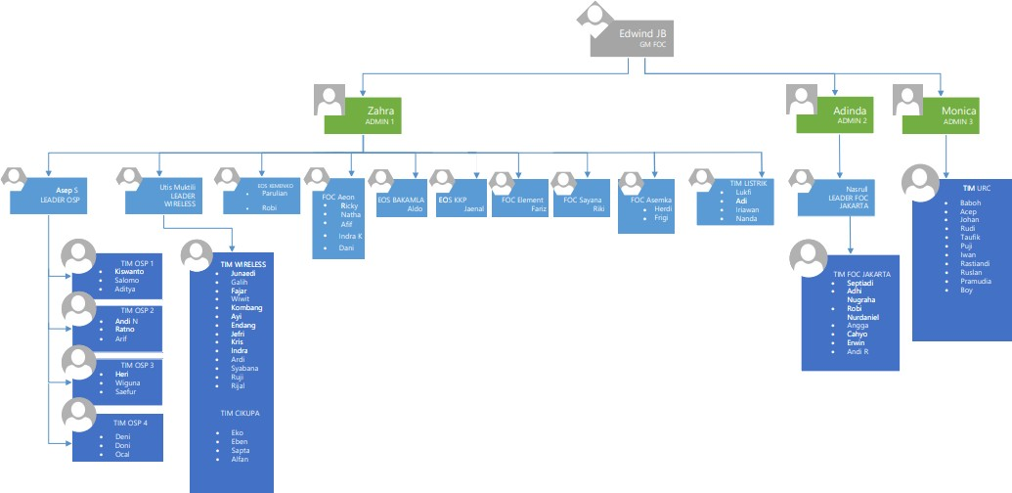

*Gambar 2.3 Struktur Perusahaan*

## Waktu dan Tempat Pelaksanaan

Waktu : 10 Oktober 2022 s/d 10 April 2023

Tempat : Jl.Mayor Oking Jaya Atmaja No.69, Cibinong, Kabupaten Bogor, Jawa Barat 16918

# BAB III PEMBAHASAN

## Daftar Kegiatan di Lapangan

## Menunggu surat Kerja

Saat Tiba Di Kantor Kami Akan Menunggu Surat Kerja Keluar

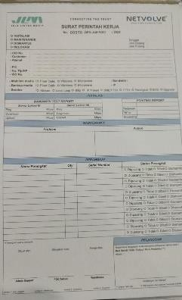

*Gambar 3.1 Surat Perintah Kerja*

## Briefing Pekerjaaan

Briefing adalah Briefing atau pertemuan singkat adalah pemberian pengarahan secara singkat kepada karyawan atau anggota kelompok, briefing biasa di lakukan oleh atasan atau ketua kelompok yang bertugas untuk menjelaskan kegiatan yang akan di lakukan dan membagi tugas apa yang harus di lakukan kepada setiap anggota.

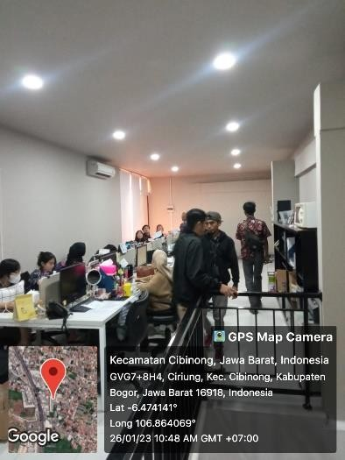

*Gambar 3.2 Briefing*

## Mempersiapkan alat Sebelum Berangakat Ke lokasi Tujuan

Sebelum melakukan kegiatan dilapangan maka mempersiapkan alat adalah hal yang penting agar siap jika terjadi suatu masalah. Alat yang harus di siapkan yaitu alat yang di perlukan/dibutuhkan di lapangan seperti spilcer atau alat penyambung kabel, fiber optik, optical power meter, optical time domain reflectometer, kabel fiber optik, kabel patch cord, compack closure, kabel ties, tangga teleskopik, stripper, visual fault locator, dan juga cleaver.

## Alat Maintenance

1. Optical power meter

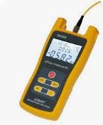

*Gambar 3.3 Optical Power Meter*

OPM merupakan alat yang dirancang untuk memeriksa redaman terhadap serat optic

1. 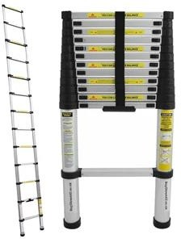Tangga teleskopik

*Gambar 3.4 Tangga Teleskopik*

Tangga teleskopik berfungsi untuk menjangkau area yang tinggi dan di desain bisa lipat agar mudah untuk dibawa saat bekerja.

1. 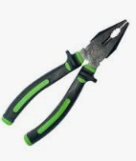Tang potong

*Gambar 3.5 Tang Potong*

Tang potong berfungsi untuk memotong sling atau untuk mengupas bagian luar kabel fiber optik.

1. Visual fault locator atau laser fiber optik

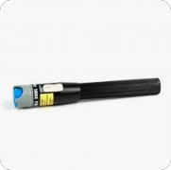

*Gambar 3.6 Visual Fault Locator*

Visual Fault Locator adalah alat kerja fiber optik yang berfungsi untuk mengecek kabel fiber secara visual, dengan jarak maksimal 20 km.

1. Kabel FIber

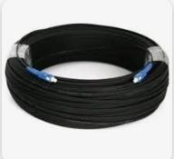

*Gambar 3.7 Kaber Fiber*

Kabel Fiber Optik adalah jenis kabel yang berfungsi mengubah sinyal listrik menjadi cahaya dan mengalirkannya dari satu ke titik yang lain. Bahan utama dari kabel jenis Fiber Optik ini adalah dari serat kaca dan plastik yang sangat halus, bahkan lebih halus dari sehelai rambut manusia. Beda halnya dari kabel lain yang memakai bahan dari tembaga.

1. Kabel ties



*Gambar 3.8 Kabel Ties*

Fungsi utama dari kabel ties adalah sebagai pengikat. Salah satu fungsi paling umum adalah untuk mengikat kabel

1. Kabel LAN

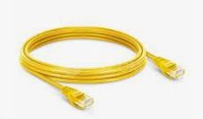

*Gambar 3.9 Kabel LAN*

Menghubungkan satu perangkat komputer dengan yang lainnya di area yang sama

1. Kabel patch cord

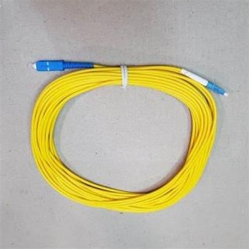

*Gambar 3.10 Kabel Patch Cord*

berfungsi untuk menghubungkan perangkat pasif ke aktif. Kabel UTP yang berbentuk serabut.

## Menuju Lokasi

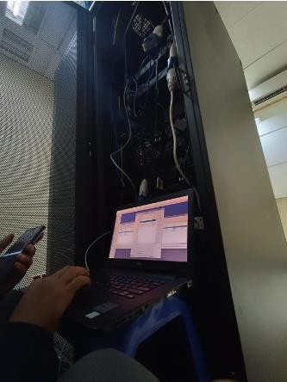Setelah semua kegiatan di kantor selesai maka di lanjut menuju ke lokasi yang sudah Di Berikan Oleh Admin Di Kantor.

*Gambar 3.11 Mengecek server*

## Daftar kegiatan di kantor

## Entry Data

Entry Atau Yang Bisa Di Sebut Sebagai Penginputan Data Pemindahan Data Dari Fisik Menjadi Digital Yang Di Mana Data Tersebut Akan Di ketik Dan Di Masukan Ke Dalam Data Komputer Seperti Salah Satu Contoh Di Bawah Ini Adalah Data Perusahaan Yang Kami Input Data ini Adalah Data BoQ Tiang Tiang Perusahaan Dan Keluar Masuknya Barang Barang.

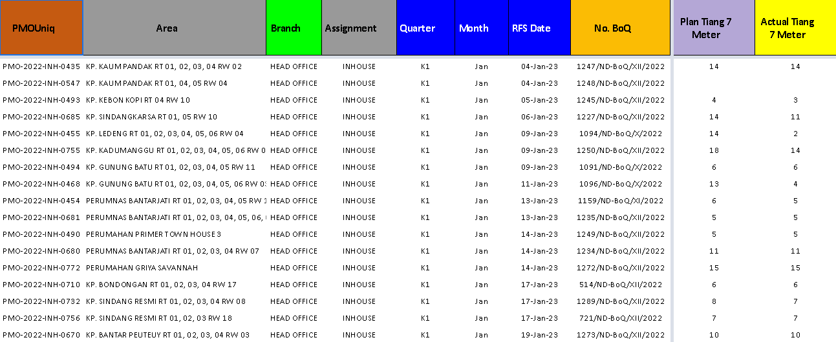

*3.12 Rollout costin*

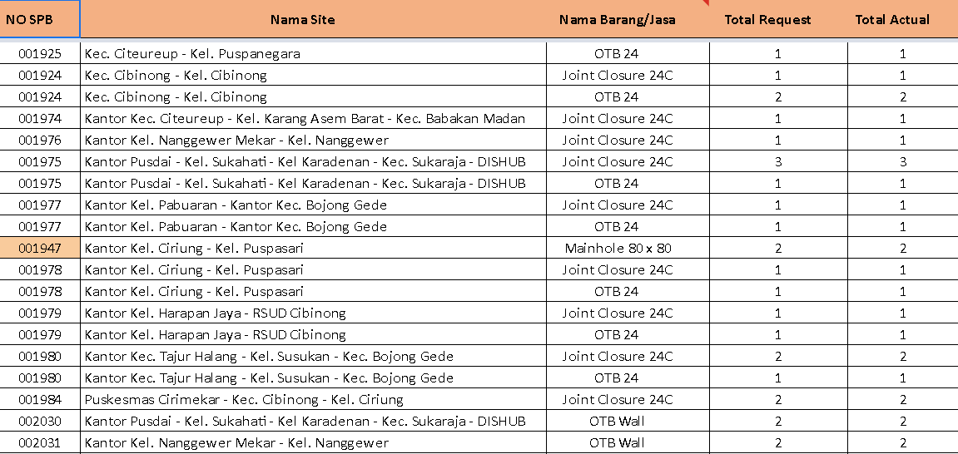 Data yang berisi kebutuhan Tiang di lokasi

*Gambar 3.13 Recap material DIskominfo Bogor*

Data yang berisi keluar nya material yang di butuh kan

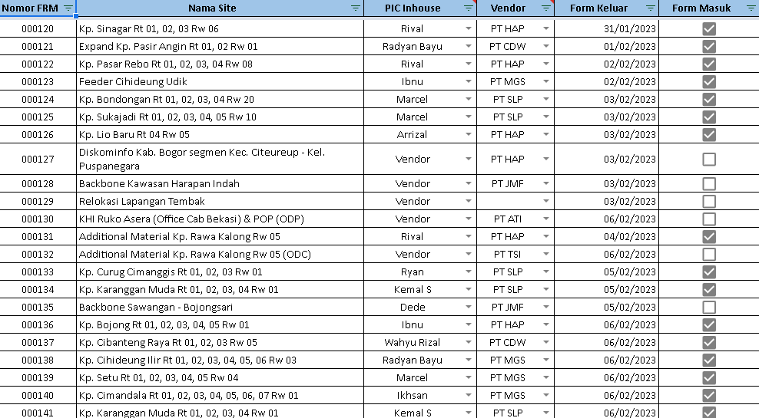

*Gambar 3.14 Form Material keluar*

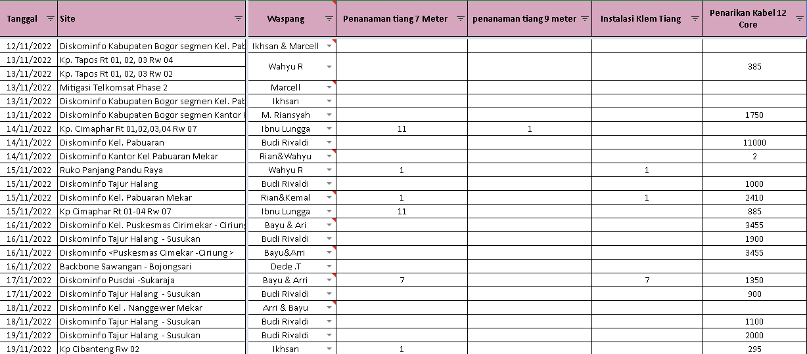Data yang berisi material yang di butuh kan di lokasi dan yang menuju lokasi

*Gambar 3.15 Rekap Cecklist Waspang*

Data yang berisi material yang di butuhkan di Diskominfo

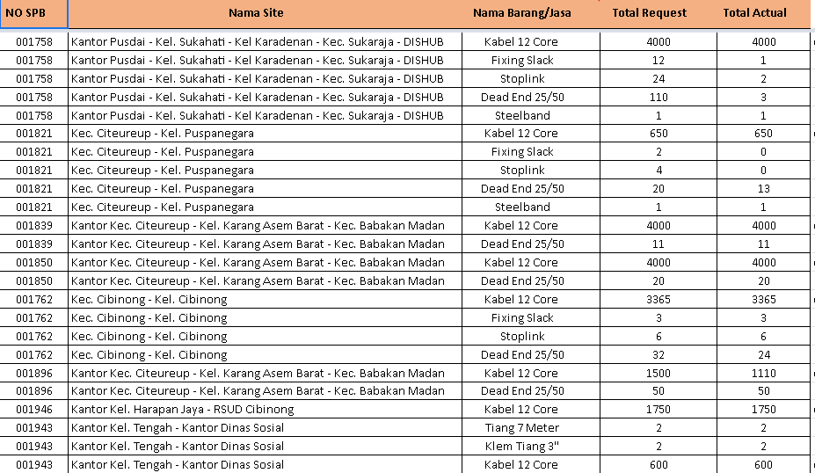

*Gambar 3.16 Rekap MaterialDiskominfo Bogor*

# Analisis Jaringan

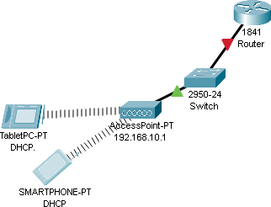

*Gambar 3.17 Topology Wireless*

Gambar Ini Adalah Topology/Jalur Jaringan Yang Di Ambil Dari Server Gedung Dan Di Terbangkan Ke Lokasi Yang Di Butuhkan

# BAB IV PENUTUP

## 1 Simpulan

Dari penjelasan diatas dapat kami simpulan bahwa kegiatan Praktik Kerja Lapangan sangat bermanfaat untuk siswa/siswi Sekolah Menengah Kejuruan ataupun untuk pihak industri. Selain itu kegitan Praktik Kerja Lapangan juga menjadi salah satu sarana untuk mengasah keterampilan khususnya dalam hal praktik dimana mereka bisa belajar lebih luas dalam dunia kerja serta sebagai ajang untuk

Melatih siswa/siswi menjadi generasi muda yang bertanggung jawab dan professional, apalagi jika mengambil jurusan yang berhubungan dalam teknologi, karena semakin berkembang pesatnya perkembangan zaman, maka teknologi pun semakin canggih, jangan sampai kita termakan oleh zaman dan tidak mengetahui teknologi

Adapun pesan yang kami rasakan selama kegiatan praktik kerja lapangan sangat senang dan berterima kasih ,karena selama kegiatan praktik kerja lapangan kami mendapatakan banyak sekali ilmu dan pengalaman yang belum pernah kami juga sangat berterima kasih kepada semua pihak yang telah memberikan ilmu dan pengalaman tersebut sehingga kami bisa mengebangkan keterampilan kami dalam dunia kerja khususnya untuk pembimbing prakerin di PT.Jala Lintas Media kami sangat banyak mengucapkan banyak terima kasih.

# DAFTAR PUSTAKA

[https://www.detik.com/jabar/berita/d-6266550/pkl-praktek-kerja- lapangan-tujuan-](https://www.detik.com/jabar/berita/d-6266550/pkl-praktek-kerja-lapangan-tujuan-manfaat-pelaksanaan-dan-penilaian) [manfaat-pelaksanaan-dan-penilaian](https://www.detik.com/jabar/berita/d-6266550/pkl-praktek-kerja-lapangan-tujuan-manfaat-pelaksanaan-dan-penilaian) (Diakses pukul 08:30 01 Maret) Pengertian Praktik Kerja Lapang

<https://id.wikipedia.org/wiki/Teknik_komputer_dan_jaringan> (Diakses pukul 08:35 01 Maret) Pengertian Jurusan Tekinik Komputer Dan Jaringan

[https://www.kajianpustaka.com/2021/03/praktik-kerja- lapangan.html](https://www.kajianpustaka.com/2021/03/praktik-kerja-lapangan.html) (diakses pukul 08:40) Manfaat Praktik Kerja Lapangan

<https://jlm.net.id/product/bnett> (Diakses pukul 09:00 02 Maret) Logo Bnetfit

<https://jlm.net.id/product/netvolve> (Diakses pukul 09:05 02 Maret) Layanan Netvolve

<https://jlm.net.id/company/about-jlm/company-history> (Diakses pukul 09:10 02 Maret) Sejarah Perusahaan

[http://id.opticalpatchcable.com/news/what- is-visual-fault- locator-and-how-to-use-](http://id.opticalpatchcable.com/news/what-is-visual-fault-locator-and-how-to-use-it-24212407.html) [it-24212407.html](http://id.opticalpatchcable.com/news/what-is-visual-fault-locator-and-how-to-use-it-24212407.html) (Diakses pukul 09:00 03 Maret) kegunaan visual fault locator

<https://lamdaconnect.com/fungsi-dan-kegunaan-patch-cord-atau-patch-cable/> (Diakses pukul 09:30 03 Maret) kegunaan Patch Cord

**Lampiran**

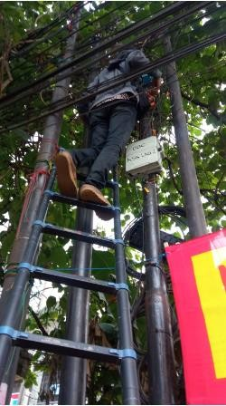

*Gambar 4.1 Pengecekan Jalur Kabel*

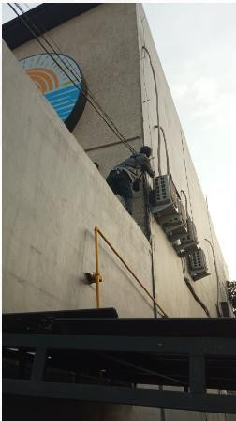

*Gambar 4.2 Penarikan Kabel Backbone Baru.*

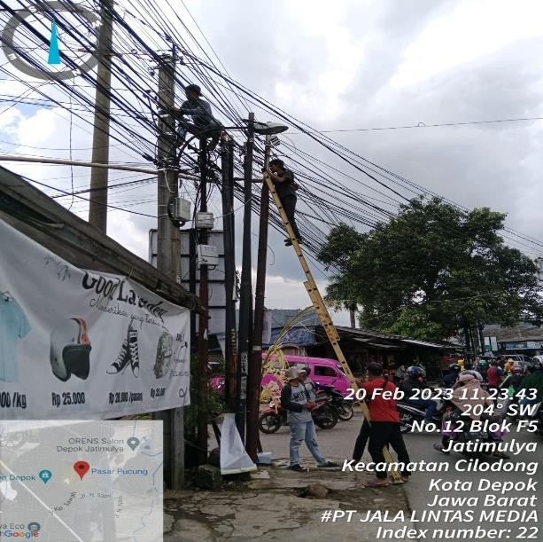

*Gambar 4.3 Penarikan Kabel Fiber*

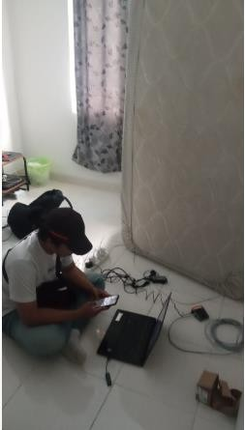

*Gambar 4.4 memasang router*

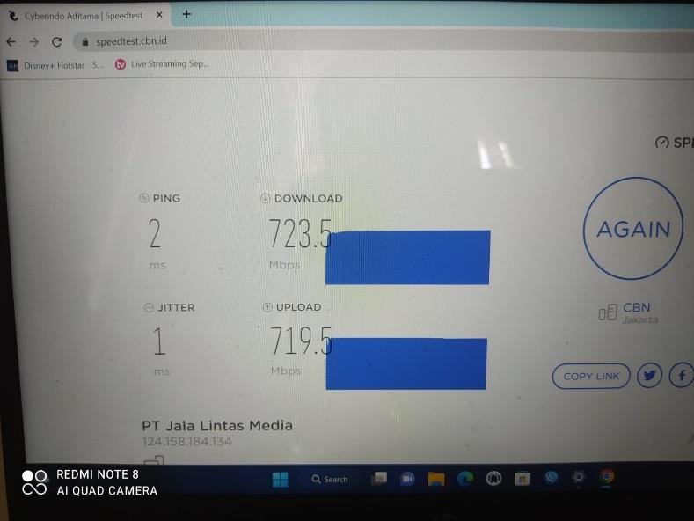

*Gambar 4.5 Hasil speed test*

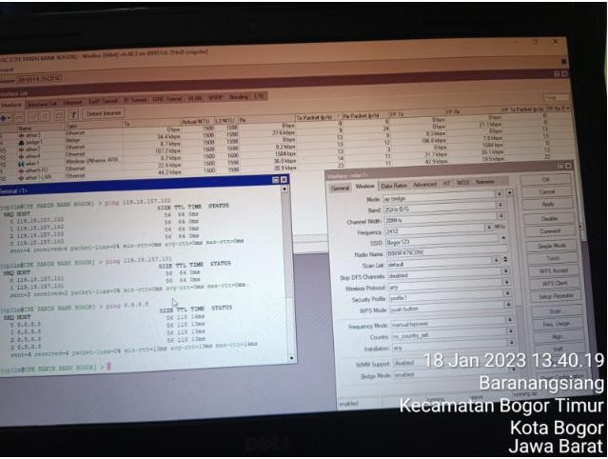

*Gambar 4.6 Mengaktifkan MicroTik*

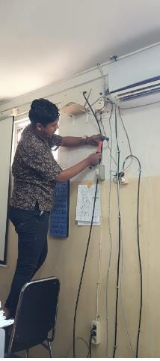

*Gambar 4. 7 Pemasangan Access Point*

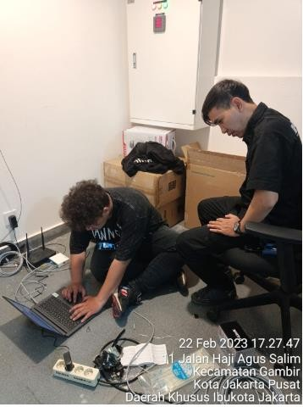

*Gambar 4.8* Instalasi MikroTik

BIODATA

* 1. 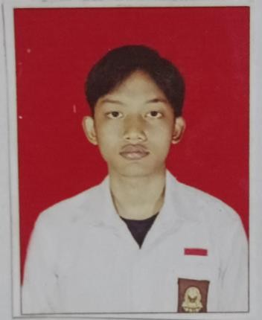Nama :Muhammad Bafqi
  2. Tempat Tanggal Lahir :19 September 2005
  3. Jenis Kelamin:Laki-Laki
  4. Alamat: Jalan Baladewa 4 no 22 Bantarjati Bogor utara Jawa Barat
  5. Agama : Islam

BIODATA

1. Nama :Muhammad Ardiansyah Maulana
2. Tempat Tanggal Lahir :12 Juli 2005
3. Jenis Kelamin:laki-Laki
4. Alamat: Jalan Nias No 212 Sukaraja Bogor Utara Jawa Barat
5. Agama : Islam